Enquête sociologique : correspondance entre lycéens de Stains et de Niort
Séance 1

Comment sont représentées les jeunes de Seine Saint Denis et ceux des Deux Sèvres dans les médias ?
Faites une recherche sur « google actualités » en tapant dans le moteur de recherche : « jeunes Seine Saint Denis » et « jeunes deux sèvres »
Ensuite, sur le moteur de recherche, tapez « valeurs actuelles jeunes seine saint denis » et «valeurs actuelles les jeunes territoires ruraux »
Titre de l’article/ressource consultée et date | Source (quel journal, média, etc.) | Résumé de la ressource | Représentations qui ressortent ? Comment s’imagine-t-on la vie dans ce territoire ?
... | ... | ... | ...

A partir des articles trouvés, quelle image est donnée de la jeunesse de Seine Saint Denis et de celle des deux Sèvres ou des campagnes ?
Rédigez la réponse sur la page 2 de votre carnet d’enquête
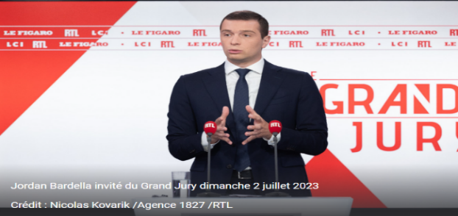
Document 1 : des jeunesses opposées ?
Pour Jordan Bardella, "la jeunesse de la banlieue a été privilégiée par rapport à celle de la ruralité"
INVITÉ RTL - Le président du RN a estimé que les politiques publiques ont davantage profité aux banlieues des villes qu'aux petites communes isolées, dimanche dans le Grand Jury RTL-Le Figaro-LCI.

Y'a-t-il une différence de traitement entre les banlieues des grandes villes et les campagne ? C'est en tout cas ce que pense Jordan Bardella, le président du Rassemblement national. "La jeunesse de la banlieue a été privilégiée par rapport à celle de la ruralité. C’est une jeunesse à qui on a tout donné. Mieux vaut avoir 20 ans à Saint-Denis et Nanterre que dans la Creuse. Ce n’est pas la pauvreté qui justifie la délinquance, le problème est culturel et d’ordre public", a estimé l'eurodéputé d'extrême droite, dimanche dans le Grand Jury RTL-Le Figaro-LCI. Jordan Bardella a poursuivi la comparaison, alors que des émeutes ont embrasé la France dans de nombreuses villes et quartiers depuis la mort du jeune Nahel, tué par un policier. "Il y a beaucoup de familles très pauvres, notamment dans les coins les plus reculés de la campagne française, dans le Cantal et la Creuse par exemple, où il n’y a pas l’argent de la politique de la ville ni de la politique des banlieues. Ils ont énormément de mal à accéder aux services publics, ils voient les écoles et les commerces fermés, et ne voient pas leurs enfants devenir délinquants", a jugé le président du RN.
Source : rtl.fr, 2 juillet 2023
Q1 : Quelle est l’idée ici défendue par le président du Rassemblement National, Jordan Bardella ?
Q2 : Qui oppose-t-il à qui ?
Q3 : Qu’en pensez-vous ?

Vous allez écrire une lettre à vos correspondants de Niort
Pour cela, vous allez travailler en groupe. Ce groupe sera votre groupe pour toute l’enquête et c’est avec lui que vous devrez travailler sur une des thématiques de l’enquête
L’objectif de cette lettre est de faire connaissance. Pour cela, voici quelques éléments pour vous aider à écrire :
- Comment vous vous appelez ?
- Présentez votre lycée : le lieu où il est situé ? Les différentes filières ? L’ambiance du lycée ? Comment vous vous y sentez ?
- Comment vivez-vous votre scolarité ? Ce que vous aimez bien à l’école ? Et ce que vous n’aimez pas ? Pourquoi ?
- Quels sont vos activités extra-scolaires ? Qu’aimez-vous faire en dehors des cours ?
- Quels sont les sports que vous aimez pratiquer/regarder ? Les séries ? Les films que vous aimez ? La musique que vous aimez écouter ? Les livres/mangas que vous lisez ? Les endroits où vous aimez bien sortir ? Ce que vous aimez manger ?

Attention : votre lettre est commune aux membres du groupe. Vous pouvez donc présenter les pratiques et goûts communs des membres du groupe mais aussi les différences qu’il peut y avoir avec vos camarades du groupe.
Une fois la lettre écrite, envoyez-la sur mon adresse mail : barbutmichael@gmail.com

